2 февраля - День разгрома советскими войсками немецко-фашистских войск в Сталинградской битве (1943 год)

Цели:
- расширить представление детей о Великой Отечественной войне, рассказать о Сталинградской битве;
- формировать положительную оценку духовного подвига советского народа, интерес к героическому прошлому;
- воспитывать благодарное отношение к подвигу солдат, уважение к людям старшего поколения; воспитывать чувство патриотизма, гражданственности, любви к Родине.
2 февраля в России отмечается День воинской славы России — День разгрома советскими войсками немецко-фашистских войск в Сталинградской битве в 1943 году. Он установлен Федеральным законом № 32-ФЗ от 13 марта 1995 года «О днях воинской славы (победных днях) России».
Сталинградская битва стала одним из крупнейших сражений в ходе Великой отечественной войны и переломным этапом Второй мировой войны.
Сталинградская битва длилась 200 дней и ночей (17 июля 1942 – 2 февраля 1943 гг.) и проходила на огромной территории – свыше 100 000 кв.км. В отдельные периоды битвы в ней участвовало около 2 млн. человек с обеих сторон, до 2 тыс. танков, до 2 000 самолетов и до 26 тыс. орудий и минометов.

200 героических дней обороны Сталинграда вошли в историю как самые кровопролитные и жестокие. Сдача города приравнивалась тогда не только к военному, но и к идеологическому поражению. Бои шли за каждый квартал, за каждый дом, а центральный вокзал Сталинграда переходил из рук в руки 13 раз. При обороне города погибли и были ранены более семисот тысяч советских солдат и офицеров. Но в ходе этой операции советские войска смогли окружить и уничтожить главные силы немецких армий. Всего за время Сталинградской битвы противник потерял около полутора миллиона человек – четвертую часть своих сил, действовавших на советско-германском фронте. 31 января 1943 года командующий группировкой немецких войск, участвующих в этом сражении, Ф.Паулюс сдался в плен.

В оборонительный период битвы (17 июля –18 ноября 1942 г.) советские войска в ходе кровопролитных боев сорвали план противника сходу, одним ударом захватить Сталинград.
Во второй наступательный период (19 ноября 1942 г. – 2 февраля 1943 г.), Красная Армия окружила и разгромила силы части 4-й танковой и 6-й полевой немецких армий, а также военные формирования государств-союзников Германии, развернула общее наступление на южном крыле советско-германского фронта.
Память о беспримерном сражении на берегах Волги хранится в музее-заповеднике «Сталинградская битва», в состав которого входят всемирно известный мемориальный комплекс на Мамаевом кургане.
С 1 мая 1945 года Сталинград – «Город-герой» (Волгоград – с 1961 г.)
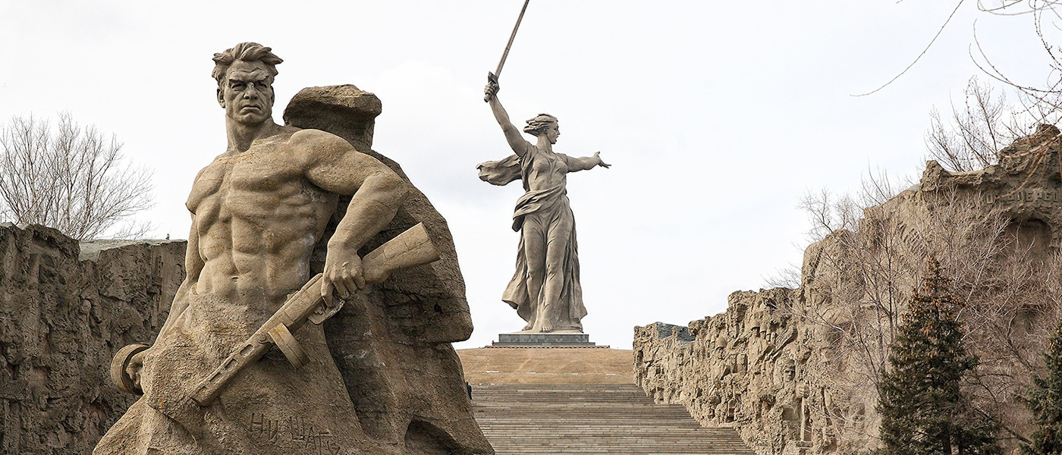
Памятник-ансамбль "Мамаев Курган" Мама́ев курга́н — возвышенность на правом берегу реки Волги в Центральном районе города Волгограда, где во время Сталинградской битвы происходили ожесточённые бои, начиная с сентября 1942 года и заканчивая январём 1943 года. Сегодня Мамаев курган известен в первую очередь памятником-ансамблем «Героям Сталинградской битвы» с главным монументом «Родина-мать зовёт!». На Мамаевом кургане существует несколько братских и индивидуальных могил, в которых покоится прах более чем 35 000 защитников Сталинграда
Входная площадь, непосредственно примыкает к проспекту имени В.И. Ленина, по всему периметру обрамлена цветочными газонами и гранитными лестницами, на площади - тумбы со священной землей городов-героев СССР. На этой площади стоит первый памятник - вводная композиция - многофигурная скульптура "Память поколений", как неотъемлемая часть всенародного шествия, людского потока с цветами, венками, приспущенными знаменами в память тех, кто отстоял жизнь и свободу.
С Входной площади широкая гранитная лестница, ведет нас на Аллею пирамидальных тополей. С двух сторон посажены пирамидальные тополя и кустарник.

С Аллеи тополей по трехмаршевой гранитной лестнице и путепроводу мы попадаем на площадь "Стоявших насмерть!" В центре площади расположен круглый водный бассейн. В центре самого бассейна монументальная однофигурная скульптура "Стоять насмерть", символизирующая самый трудный период Сталинградской битвы, представляя глубоко эмоциональный обобщенный образ нашего народа, победившего страшного и коварного врага. У основания фигуры - надписи: "Ни шагу назад!", "Стоять насмерть", "За Волгой для нас Земли нет", "Не посрамим священной памяти".
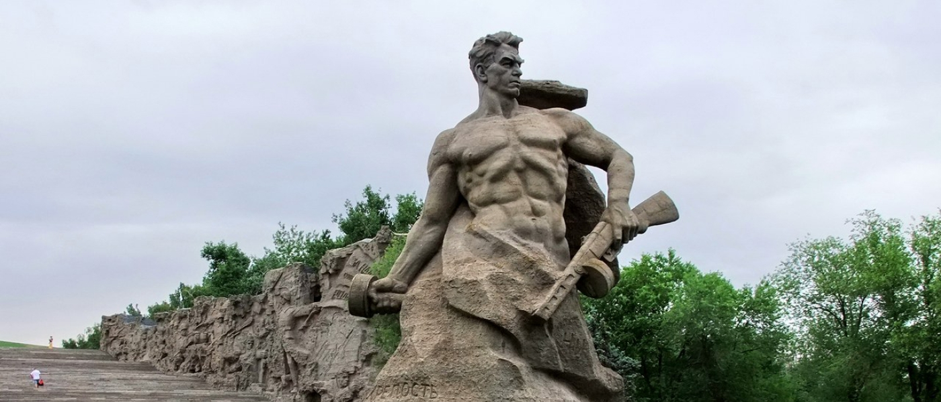
От площади "Стоявших насмерть!" к площади Героев идет широкая гранитная лестница . Эту пятимаршевую лестницу с обеих сторон обрамляют две стены - руины.

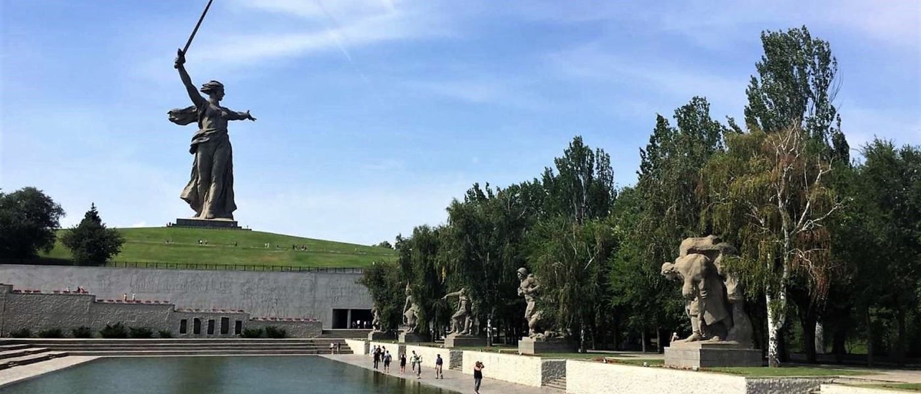

За Стенами-руинами открывается следующая площадь ансамбля - площадь Героев.
Вдоль стены, влево, идет широкая гранитная лестница, ведущая на площадь "Скорбь матери", а прямо - туннельный переход в Зал воинской славы. По постепенно сужающейся гранитной лестнице туннельного перехода, мы попадаем в Зал воинской славы. В центре здания рука с факелом Вечного огня, вокруг руки расположены динамики, излучающие звуки траурной мелодии "Грезы" Шумана.
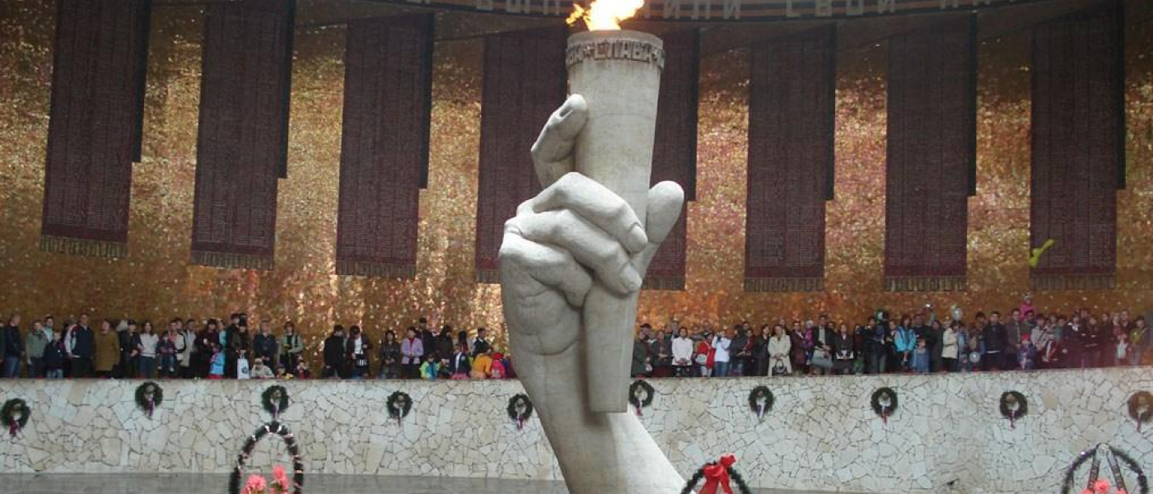
Постепенно поднимаясь по пандусу, посетитель, через проем в стене Зала, выходит на площадь "Скорби матери". В правом углу площади расположена композиция скорбящей матери с умершим воином на руках. Его лицо накрыто боевым знаменем символ последних воинских почестей.
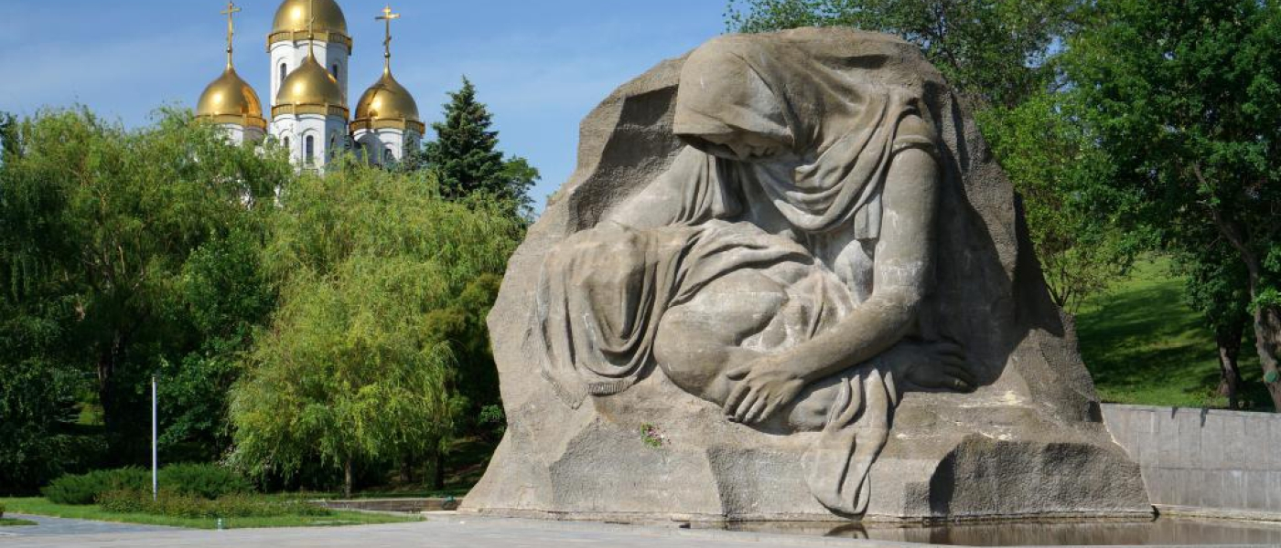
От площади Скорбь матери" начинается подъем на вершину кургана к основанию главного монумента - "Родина-мать зовет!"
Скульптура "Родина-мать зовет!" является композиционным центром всего ансамбля, представляет собой 52-х метровую фигуру женщины, стремительно шагнувшей вперед. В правой руке меч длиной 33 м (вес 14 тонн). Общая высота скульптуры 85 метров. Монумент покоится на 16-ти метровом фундаменте.
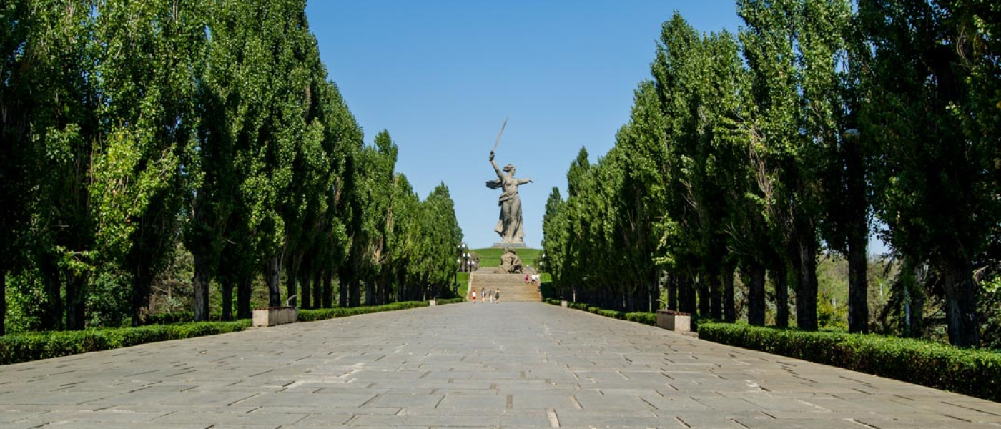
Н.Н.Чабанюк "Сталинградская битва"
Перелистаем мы истории страницы
И Сталинградской битвы вспомним мы кровавый ад.
О том, как дерзко наступали фрицы,
Желая захватить на Волге Сталинград.
Та битва длилась долго и жестоко
И в силах превосходство немцев велико,
Но русский дух и братство всех народов,
Нам победить в той схватке помогло.
Потеря Сталинграда для России
Последствия тяжелые несла.
Советские солдаты, не жалея силы,
Держали оборону до победного конца.
Шёл бой за боем, всё огнём пылало,
От взрывов и стрельбы земля вокруг дрожала.
В лицо, в затылок людям смерть дышала,
Но наша армия назад не отступала.
Стон, крики, окровавленные лица
И кровь ручьями по земле струится.
Сквозь едкий дым видны развалины домов
Смерть не жалеет молодых и стариков…
И мы, из поколенья в поколенье,
Передадим событья в грозной той войне.
Запомним подвиг тех, кто шёл к победе,
Во имя мирной жизни на родной земле!
2 февраля 1943 года стало датой окончания Сталинградской битвы. Сталинград стал символом стойкости, мужества и героизма советских людей в борьбе за свободу и независимость Родины. 1 мая 1945 года приказом Верховного главнокомандующего Сталинграду было присвоено почетное звание города-героя.
Героический подвиг советских войск во время Великой Отечественной войны и в годы Сталинградской битвы навсегда останется в народной памяти
Минута молчания.
Вопросы для викторины:
- Назовите дату начала Сталинградской битвы?

- Когда закончилась Сталинградская битва?

- Сколько дней длилась Сталинградская битва?

- За какой срок Гитлер хотел овладеть городом?

- Когда началось контрнаступление советских войск под Сталинградом?

- Кто был главнокомандующим немецкой армии?

- Какое здание осталось не восстановленным со времен Сталинградской битвы. Для чего это сделано?

- Значение Сталинградской битвы.

9. Чем награждён город за эту битву?

